08.02.20
Уточнение по предыдущей домашней работе № 390(Iстолбик).
Повторение:
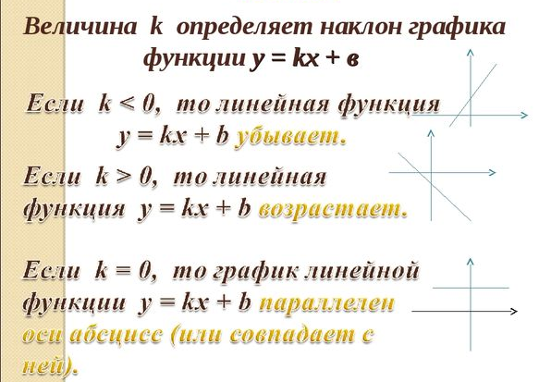
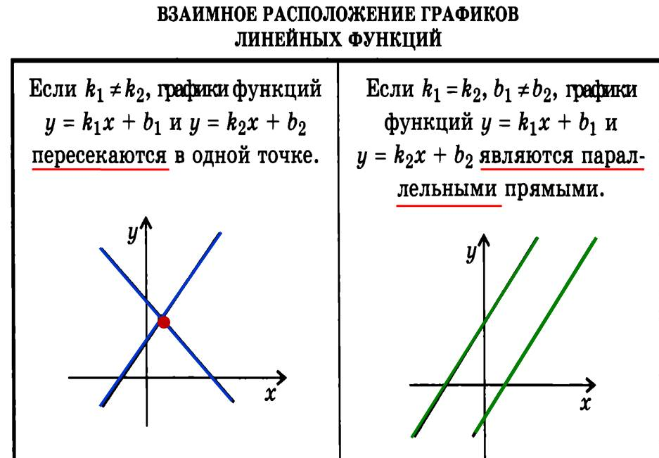

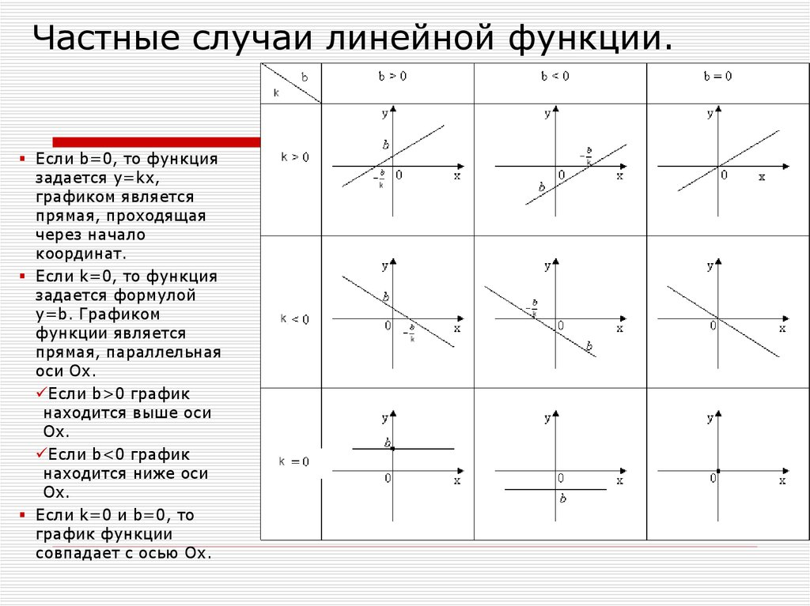

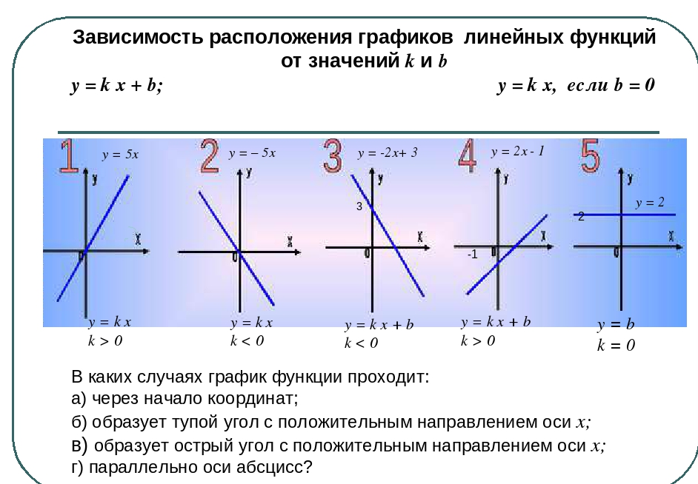
Проверьте, принадлежит ли прямой у=5х, точки А(6,-2); В(-2, -10); С(1,-1) и т.д
Все это изучаете и выполняете № 390(IIстолбик, напоминаю, что для построения графика функции нужна таблица значений), № 391, № 394( без построения графиков функций)
№ 405
а) у= 3(х+2) –график этой функции получается путем переноса всех точек графика функции у =3х на 2 единичных отрезка влево вдоль оси Ох.
б) у= 3(х-4) –график этой функции получается путем переноса всех точек графика функции у =3х на 4 единичных отрезка вправо вдоль оси Ох.
г) у=3х+3 –график этой функции получается путем переноса всех точек графика функции у =3х на 3 единичных отрезка вверх вдоль оси Оу.
д)у= 3х-6–график этой функции получается путем переноса всех точек графика функции у =3х на 6 единичных отрезков вниз вдоль оси Оу и так весь номер.

